摘 要
- 四季度铁矿供需格局好于明年；
- 贴水结构导致近月合约受现货拉动强；
- 历史价差规律支持正套。

研究员：王英
：021-60635736
：wangying@ccbfutures.com

2015年9月16日
铁矿买1抛5正套方案

投资策略
操作策略：买入铁矿1601同时卖出1605，做价差扩大。合约预计持有2-3个月。
进场价差25左右，目标价差50以上，止损15以下。
跨期合约收单边保证金，首次建仓20%，最终仓位不超过40%。
推荐级别：一般推荐
- 主要逻辑
1、四季度铁矿供需格局好于明年
在过去的上半年，尽管矿石价格处于不断下跌中，但是根据不断下降的港口库存量，我们还是能够推导出铁矿上半年的供给和需求变动量紧平衡的结论，因而我们看到了近期港口货源紧张局面以及铁矿现货成交指数加3的罕见情形。具体的原因是被挤出的高成本国产矿以及非主流进口矿的总量高于主流矿新增量，导致矿石的总供给量减少，进而供需紧平衡的局面。四季度，在下游需求没有加速萎缩的前提下，我们预计供需格局基本与三季度持平，但明年供需格局较当前转差。主要原因如下：
首先，从供给角度来看，随着矿山新增产能的不断释放，1605对应的供应会多于1601合约。在今年上半年的低价竞争下，国产高成本铁矿以及非主流进口矿被大量淘汰，剩下还在供应的矿山因各种原因具备相当的竞争力，因而在没有发生明显过剩的条件下，这些矿山退出市场的可能性比较小。后面我们预计矿山淘汰的速度将逐渐变慢，因而随着矿山新增产能的不断释放，产能可能会重新进入累积，1605对应的周期的供应会多于今年四季度。
表1：年四大矿山铁矿供应增加量（万吨）
矿山 | 2014产量 | 2015H1 | 2015预增 | 2016预增
Rio Tinto | 23356 | 12330 | 3,000 | 3,000
BHP | 21937 | 11906 | 2,000 | 1,000
VALE | 31921 | 159813 | 3,000 | 3,500
FMG | 15990 | 7760 | 500 | 0
合计 | 93204 | 191809 | 8500 | 7500

数据来源：wind 建信期货
第二，从需求角度来看，中国经济下滑的实情正在延续。目前主要用钢行业中除了基建外都在大幅下滑，从各项指标暂时看不到好转的迹象，终端用钢需求在明年可能会继续恶化。
2、贴水结构导致近月合约受现货拉动强
首先，基于对铁矿基本面的分析，我们认为四季度现货维持在50-60美金的可能性比较大。根据四大矿山2015年增产8500万吨的计划，预计2015年下半年还相比上半年还有5700万吨的增量。其中三季度澳洲、巴西的发货量相比前两季度预计增量2200万吨，也就是说四季度预计澳、巴发货量增加3500万吨。那么这3500万吨是否会构成四季度铁矿的过剩？从三季度港口库存维持在8000万吨上下波动这一指标上，我们可以推测这一时期铁矿的供应和需求基本达到平衡。这一时期澳洲、巴西两国发货量增加2200万吨，同时日均粗钢产量下降10万吨，相当于对铁矿的需求减少1440，也就是说如果钢厂不减产的话，铁矿供应增加3600万吨左右的时候也能够基本达到平衡。根据目前钢厂检修复工的情况，我们预测四季度粗钢日均产量高于三季度但略小于一、二季度，因此对铁矿的需求基本能够满足，下降空间不大，从而我们判断四季度现货维持在50-60美金的可能性比较大。
其次，铁矿的贴水结构导致合约在距离交割日期越近的合约受现货拉动的力量较大。随着铁矿期货的日臻完善，产业资金参与程度提高，期现回归要求更加强烈。1601合约自成为主力合约以来一直深度贴水于现货，其中70%的天数贴水幅度高达25%以上。深度贴水结构一方面导致产业空头无法介入，另一方面也有利于产业多头资金的介入，因而时间越往后推迟，1601受现货拉动越强烈，而1605因为时间较远受预期的影响更大。
图1：螺纹1601合约和现货价差
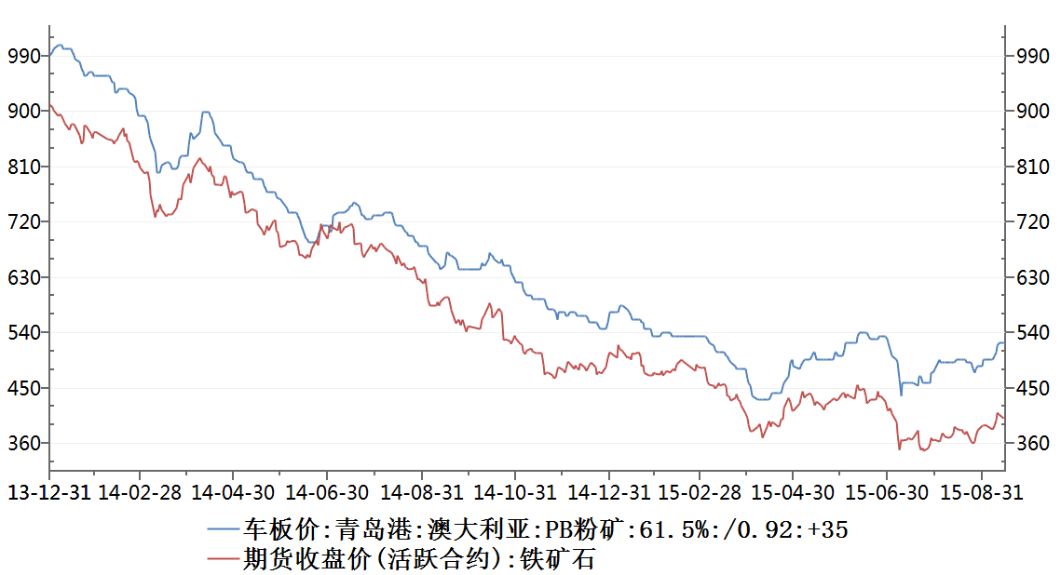
图表来源：wind，建信期货研究中心
3、历史价差规律支持正套
历史统计价差规律表明，随着时间的推进，正套价差放大的概率大。在历史5次主力合约交割中有4次价差扩大。1409-1501价差缩小是因为当时铁矿上市不久，1409合约临近交割时道通席位1500张空单意图明显，而当时产业资金买盘参与程度低，众多散户多头无力接货，互踩离场，最终导致了1409贴水交割。

图2：铁矿合约价差分析
图表来源：wind，建信期货研究中心
- 风险分析
1、正套操作与终端钢材需求季节性不符
终端钢材的消耗反向影响钢厂对矿石的需求。从季节性角度来看，四季度终端工地施工面积逐渐减少，需求走向淡季，而一、二季度施工呈正向增加趋势，无论从实际需求角度还是心理预期角度与铁矿买1抛5不相符。
2、短期内经济格局剧烈变动，系统性经济风险仍未消除。
目前整处于经济剧烈动荡期，四季度系统性经济下滑风险仍存，如果发生的话，主力合约受影响比较大。
投资评级说明
以报告日价格或价差为起点，按照3成仓位投资，达到报告期望的最大波动幅度时所获得的收益率，划分标准为：
- 强烈推荐：收益率>50%
- 一般推荐：收益率>30%
- 审慎推荐：收益率>15%

重要申明：
此报告谨提供给建信期货有限责任公司（以下简称“建信期货”）的特定客户及其他专业人士。未经建信期货事先书面明文批准，不得更改或以任何方式传送、复印或派发此报告的材料、内容及其复印本予任何其它人。如引用、刊发，需注明出处为建信期货，且不得对本报告进行有悖原意的引用、删节和修改。
本报告的信息均来源于公开资料，我公司对这些信息的准确性和完整性不作任何保证，也不保证所包含的信息和建议不会发生任何变更。我们已力求报告内容的客观、公正，但文中的观点、结论和建议仅供参考，报告中的信息或意见并不构成所述品种的买卖出价，投资者据此做出的任何投资决策与本公司和作者无关。
建信期货可发出其它与本报告所载资料不一致及有不同结论的报告。本报告及该等报告反映编写分析员的不同设想、见解及分析方法。报告所载资料、意见及推测仅反映分析员于发出此报告日期当日的判断，可随时更改。此报告所指的期货品种价格可跌可升。为免生疑问，此报告所载观点并不代表建信期货有限责任公司的立场。
建信期货有限责任公司营业部
营业部 | 地址 | 联系电话 | 邮编
总部营业部 | 上海市浦东新区银城路 99 号（建行大厦）5 楼 | 021-60635551 | 200120
宣化路营业部 | 上海市宣化路157号 | 021-63097530/62522298 | 200050
四川北路营业部 | 上海市四川北路525号宇航大厦2312室 | 021-63097527 | 200085
北京营业部 | 北京市西城区宣武门西大街28号大成广场7门5层501室 | 010-83120360 | 100031
郑州营业部 | 郑州市未来大道69号未来大厦2008A | 0371-65613455 | 450008
福清营业部 | 福清市音西街道福清万达广场A1号楼21层2105室、2106室 | 0591-86006777/86005193 | 350300
泉州营业部 | 福建省泉州市温陵北路72号 | 0591-86006777/86005193 | 362000
宁德营业部 | 福建省宁德市闽东大广场华隆大厦7层 | 0593-7186777/7185193 | 352100
厦门营业部 | 厦门思明区鹭江道98号建行大厦2908 | 0592-3248888 | 361000
大连办事处 | 大连市沙河口区会展路129号期货大厦2006A | 0411-84807961 | 116023

建信期货有限责任公司
地址：上海市浦东新区银城路 99 号（建行大厦）5 楼
邮编：200120
邮箱：khb@ccbfutures.com
网址：http://www.ccbfutures.com
全国客服电话：400-90- 95533

